交接工作

项目一：
名称：sdbdpsdump
简介：该项目是我来巨杉之后的第一个项目，其功能是对replicaLog文件做解析。replicalog是sequoiadb数据同步的基础，对于sequoiadb的写操作，都会有一份操作的log，存留在replicalog文件中。

dump出来的效果如下

0x00000000018C8CF0 : 3802 0000 0000 0000 B001 0000 0000 0000 8...............
0x00000000018C8D00 : 6800 0000 0100 0000 0100 0000 0000 0000 h...............
0x00000000018C8D10 : C91F 0000 006C 6F63 616C 5F74 6573 745F .....local_test_
0x00000000018C8D20 : 6373 2E6C 6F63 616C 5F74 6573 746D 6F6E cs.local_testmon
0x00000000018C8D30 : 7468 3100 011D 0000 001D 0000 0007 5F69 th1..........._i
0x00000000018C8D40 : 6400 5743 B088 DB1D 0717 4500 0000 1061 d.WC......E....a
0x00000000018C8D50 : 0000 0000 0000 0000 ........

Version: 0x00000001(1)
LSN : 0x0000000000000238(568)
PreLSN : 0x00000000000001b0(432)
Length : 104
Type : INSERT(1)
FullName : local_test_cs.local_testmonth1
Insert : { "_id": { "$oid": "5743b088db1d071745000000" }, "a": 0 }

该条记录，表示该操作是一个insert操作，插入到表local_test_cs.local_testmonth1 中，数据内容是{ "_id": { "$oid": "5743b088db1d071745000000" }, "a": 0 }

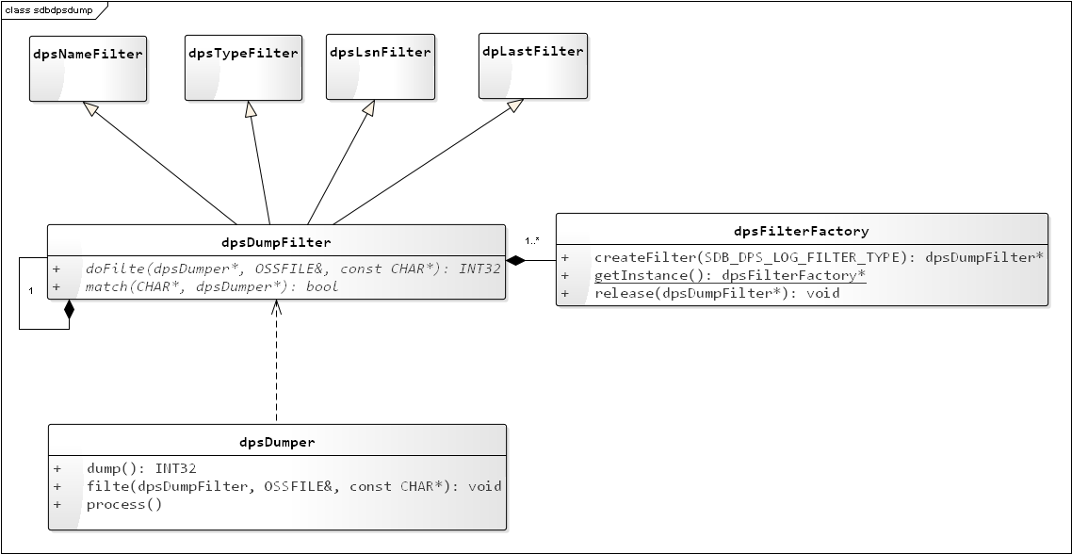
使用用例：

bin/sdbdpsdump -s ../../lz/database/40000/replicalog/sequoiadbLog.0 -o out.log -t 1
上述命令，是把sequoiadbLog.0文件中的类型为1 （insert）的日志dump成文本，保存到out.log中

工具运行时候，根据输入参数，通过获取到filterFactory的静态实例，去创建filter。filter的数据结构，类似于链表的节点：它有一个指针，指向下一个filter。如此可以接受多种类型的filter。
若有多个类型的输入条件，并且包含指定lsn，则第一个filter必须是lsn类型的filter。如此可以首先定位到指定的lsn位置，然后再去根据其他type/name/last等filter类型，把不相关的log过滤掉。把符合要求的log，dump成文本写入指定的输出文件。

有兴趣或者交接人可以gdb调试，跟一下整体流程

项目二：
名称：sdbdmsdump
简述：类似sdbdpsdump工具，这个工具主要是分析数据存储文件（或者索引文件），检测文件是否损坏或者查看文件中记录的内容。

该项目的代码，是用C语言实现的，这个项目本来就已经存在，接手后主要是基于已有的代码，完善功能。

项目的流程图：
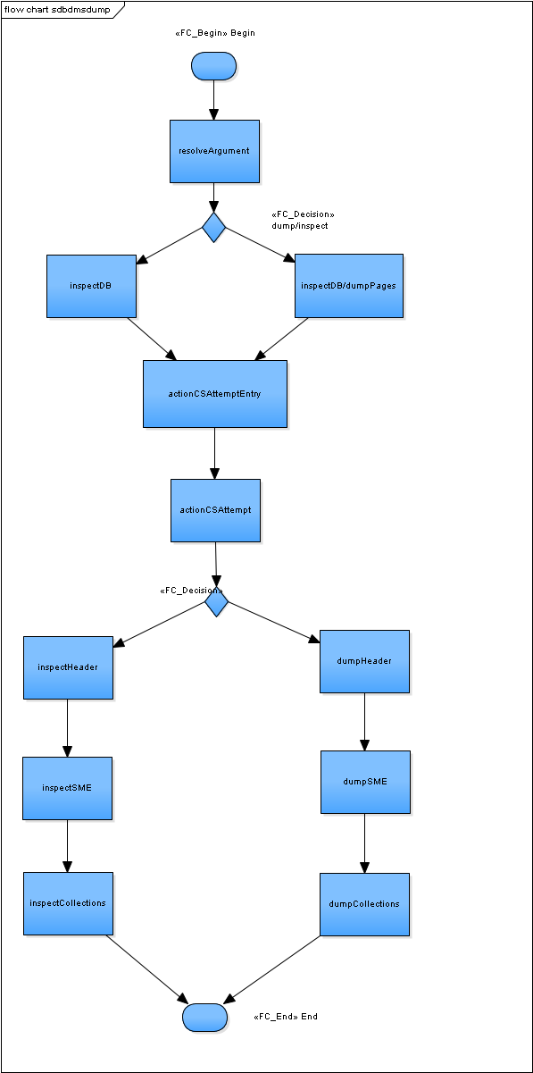
项目三：
名称：Python驱动
简介：Python驱动的实现，是使用Python的C++扩展，对C++驱动的一层封装。BSON部分是由原生的Python实现（decimal除外），几乎所有的接口，都有对应的封装接口来实现（调用C++驱动的接口）

例如：collectionspace类的create_collection
try:
cl = collection()
if bson_options is None:
rc = sdb.cs_create_collection(self._cs, cl_name, cl._cl)
else:
rc = sdb.cs_create_collection_use_opt(self._cs, cl_name,
bson_options, cl._cl)
pysequoiadb._raise_if_error("Failed to create collection", rc)
except SDBBaseError:
…
sdb是利用封装C++驱动生成的一个动态链接库，也是Python支持的模块。create_collection的具体实：
PyObject* name(PyObject *self, PyObject *args )
{
INT32 rc = 0 ;
PYOBJECT *obj = NULL ;
PYOBJECT *cl_object = NULL ;
const CHAR *cl_name = NULL ;
sdbCollectionSpace *cs = NULL ;
sdbCollection *cl = NULL ;

if ( !PARSE_PYTHON_ARGS( args, "OsO", &obj, &cl_name, &cl_object ) )
{
rc = SDB_INVALIDARGS ;
goto done ;
}

CAST_PYOBJECT_TO_COBJECT( obj, sdbCollectionSpace, cs ) ;
CAST_PYOBJECT_TO_COBJECT( cl_object, sdbCollection, cl ) ;

rc = cs->createCollection( cl_name, *cl ) ;
if ( rc )
{
goto done ;
}

done:
return MAKE_RETURN_INT( rc ) ;
}
一些常用的宏，被定义在 pysequoiadb/util.hpp中

项目四：
项目名称：FAP适配MongoDB扩展模块
简介：
该项目是主要意图把运行在MongoDB的业务，迁移到SequoiaDB。
原理：无论使用那种数据库，都需要使用该数据库提供的驱动程序来完成对数据的增删改查。客户在使用数据库的时候，通过驱动提供的数据操作接口，即可对指定的数据做相关的查询和修改。
驱动和数据库引擎之间，存在着消息协议。
使用Command对数据库数据操作，是SequoiaDB和MongoDB最常用的方式。下面分别拿MongoDB和SequoiaDB中的某个Command操作为例：
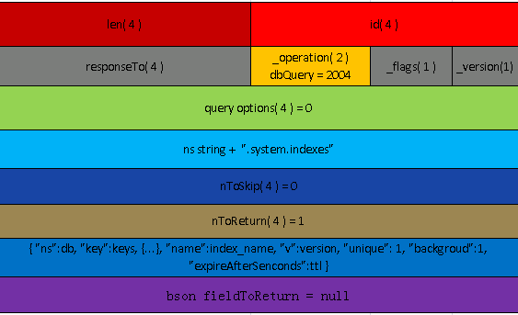
图一：使用MongoDB驱动，创建索引的消息内容：
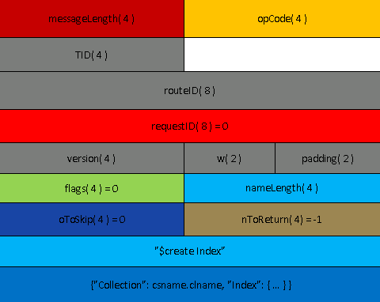
图二：SequoiaDB驱动创建索引的消息内容

两个消息内容的存储结构不一致，但是，还是有一些内容是必须都具备的。例如：两个消息都具备长度字段；简历索引的集合（collection）的名字；索引的属性（索引键等）。
但是，由于消息结构的不同，使得SequoiaDB不“认识”MongoDB驱动发送过来的数据。强行让SequoiaD解析MongoDB的驱动发送的数据，只会得到错误的解析结果。（ODBC标准的重要性）。

想不用更改大量业务的代码，就可以顺利从MongoDB迁移到SequoiaDB，则需要让SequoiaDB引擎认识MongoDB驱动发送过来的数据。
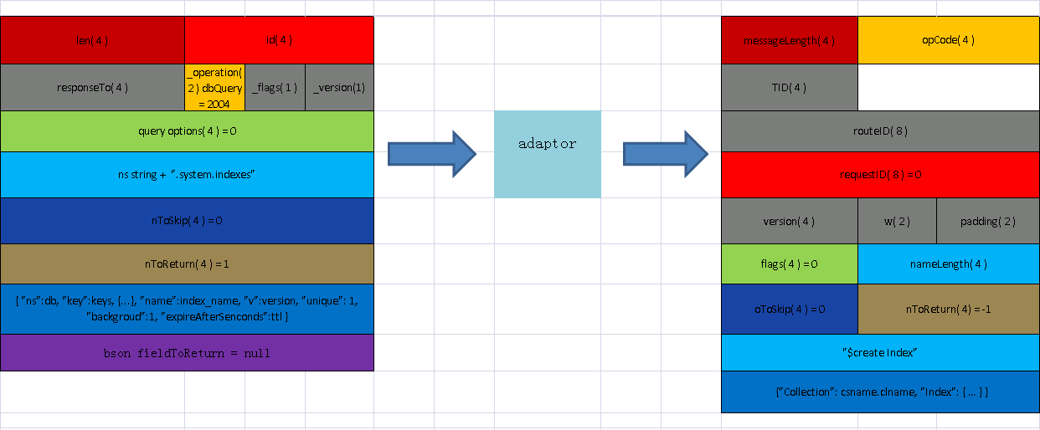
但是目前的现状是，SequoiaDB已经和SequoiaDB的驱动之间，有了达成一致的协议，发送的消息双方都能认识和解析。
于是，SequoiaDB就增加了一个MongoDB的消息的适配器，它专门接受来自MongoDB驱动的连接，并且负责把MongoDB驱动发送的消息解析，根据消息的类型和内容，转换成SequoiaDB所对应操作的消息。
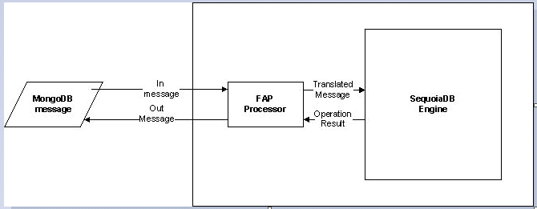

项目五：
名称：sdbinspect
简介：sdbinspect是用于校验集群内数据一致性的工具。如名称所书，主要功能是检查集群内各节点之间的数据，是否完全一致，以达到检查集群健康的目的。
实现原理：
该工具利用sequoiadb的C++驱动，访问coord节点，查询到目标集群的主节点，然后直连集群主节点，按照目标集合空间或者集合（可选），按照oid升序查询数据，然后直连备节点，查询从主节点上查询到的数据，并作对比，主备节点该条数据都完全一致，则认为该条记录一致。

本工具最重要部分，是如何判定记录是否一致的算法。
简述算法主要实现：
state.set( ALL_THE_SAME_BIT ) ;
rc = getNext( state, cursors, 0, record, FALSE ) ; // 取出各个游标的第一条数据
while ( !reachEnd( record, nodeCount ) )
{
min = getMinObjectIndex( record, nodeCount ) ; // 取出oid最小的记录的下标
// 对比其他记录，把存放到state中
equal = compare( nodes, record.objs[ min ], state, record ) ;
if ( !equal )
{
ciRecord *rd = records.createNode() ;
if ( NULL == rd )
{
std::cout << "Error: failed to allocate ciRecord"
<< std::endl ;
rc = SDB_OOM ;
goto error ;
}
rd->_bson = record.objs[min].copy() ;
rd->_state = state._state ;
rd->_len = rd->_bson.objsize() ;
records.add( rd ) ;
}
rc = getNext( state, cursors, min, record ) ;
CHECK_VALUE( ( SDB_OK != rc ), error ) ;
}
records记录所有不一致的记录，用于序列化到文件

以上项目，是供职期间完成的比较完整的项目。
其他一些零碎的就不一一赘述了，做过功能的模块，涵盖rtn，dps，dms，tools，cat，coord等等，外围的有驱动，kettle，node.js驱动， python驱动等

